彰化縣106學年度國民中小學校外教學計畫
活 動 成 果 表
計畫名稱 |  | 戀戀母親之河─濁水溪
申請學校 |  | 竹塘鄉 田頭國民小學
量之成效分析 | 前言：竹塘鄉是一個典型的農村鄉鎮，田頭國小所在地田頭村正好是灌溉渠道(永  基圳)進入竹塘鄉的源頭，而永基圳的灌溉用水正是從台灣最長的河流─濁水  溪流而來，再加上彰化縣八堡圳等等灌溉渠道，再再顯示濁水溪對彰化縣、  對竹塘鄉的重要性，故以濁水溪為主軸，再結合社會領域、自然領域、綜合  領域等設計相關課程，期待讓田頭學子可以更加認識身邊的母親之河─濁水  溪。  活動時間：106年9月30日、106年11月14日、107年1月24、25日  場次：共辦理3場  參與人數：田頭國民小學師生，共85人  學習單：共六式  滿意度調查表之件數：85件
  評鑑指標 | 很好 | 好 | 普通 | 差 | 很差
  1.您覺得本次校外教學的地點適合您參觀嗎？ | 67 | 12 | 5 | 1 | 0
  2.您覺得本次校外教學的課 | 內容有趣嗎？  64 | 14 | 6 | 1 | 0
  3.您覺得老師（導覽員）解說內容清楚嗎？ | 56 | 22 | 7 | 0 | 0
  4.您認為本次課程對您學習上有幫助嗎？ | 63 | 16 | 4 | 1 | 1
  5.本次校外教學對了解家鄉特色或文化有幫助嗎？ | 63 | 16 | 6 | 0 | 0
  6.您對本次校外教學整個活動喜歡嗎？ | 63 | 14 | 7 | 1 | 0

質之成效分析 | 課程內涵與成效：  藉由逃生影片的宣導，落實交通安全教育。  配合課程，延伸教室至戶外，了解濁水溪相關文化，透過低中高年段不同課程，認識濁溪岸不同地點。  寓教於樂，活潑教學與體驗學習，透過欣賞提升審美及創作的能量。  整合社會、綜合、鄉土、健體等資源，以擴充學生知識領域，增廣其見聞。  過程檢討：  低年級田頭社區濁水溪岸巡禮，學生教師用步行方式認識家鄉，透過在地農務達人解說，讓學童能更貼近家鄉農業。學生。但除了農業知識外，對於社區環境相關探討較少。  中年級東螺溪生態文化，透過生態導覽老師協助，學童對於蝴蝶、台灣欒樹、花草生態更加認識。因應不同季節，東螺溪生態有不同的特色，學童若可以在出發前運用電腦課搜尋資訊，就更能融入課程中。  高年級日月潭生態人文冒險課程，活動課程多，時間也延遲，所以定向運動課程相對就顯得緊湊，再加上讓孩子搭帳、自己煮食，時間上很敢。  問題解決策略  針對田頭社區部分，若能由校內老師先行研究再來帶領學童，應該會有更好的效果。  中年級已有電腦課程，可協調資訊老師協助學生上網搜尋並紀錄發表。  高年級安排活動應減量，讓課程能有充裕的時間執行。  活動成員滿意度調查分析  最感興趣的地方：  ◎濁水溪岸就在學校附近，透過觀察發現許多平常不會注意的生態環境。  ◎東螺溪岸台灣欒樹花朵盛開，不同顏色的展現，多彩繽紛。  ◎日月潭自力造筏，運用竹子、浮筒及繩子造筏，考驗孩子的能力與耐性，並且真實下  水，感受日月潭湖水的冰涼感。  本次戶外教育最有收穫的內容：  ◎日月潭自力造筏、學童自力煮食晚餐。  ◎東螺溪生態環境與雞屎藤饅頭製作。  ◎認識觀察田頭社區文化  本次戶外教育的優缺點分析:  優點：分成三個年段到適合該年段的戶外場域學習，讓學童可以學到符合自己階段的戶外課程。  缺點：田頭社區文化應可以更深入或更適合低年級的方式進行。  其他意見與建議：感謝教育部提供的經費，未來希望補助經費能增加，讓偏遠地區的學生能有更多機會參訪其他地方。
活 動 成 果 照 片 (書 面 ６ 張 以 上) 及 成 果 資 料 電 子 檔 光 碟 一 份
  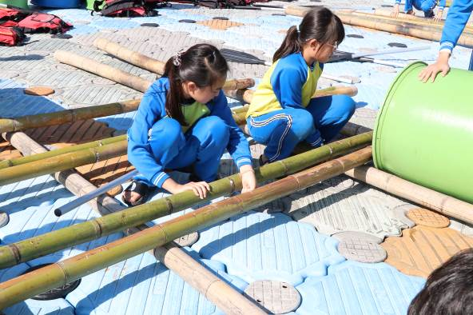 | 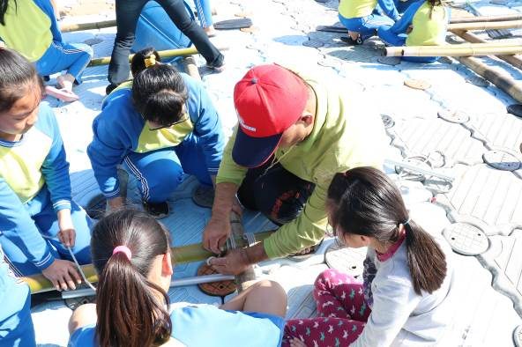
  自力造筏：綁竹架構 | 自力造筏：校長指導
  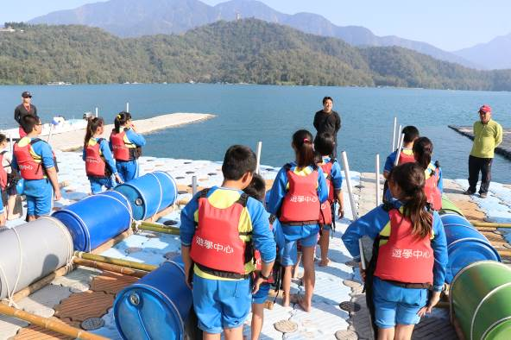 | 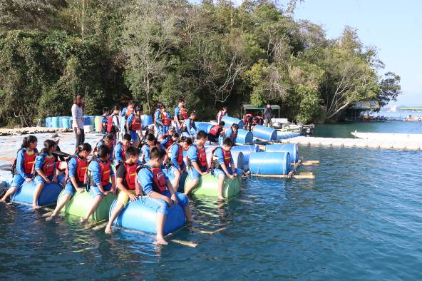
  自力造筏：師長給予鼓勵 | 自力造筏：實際下水
  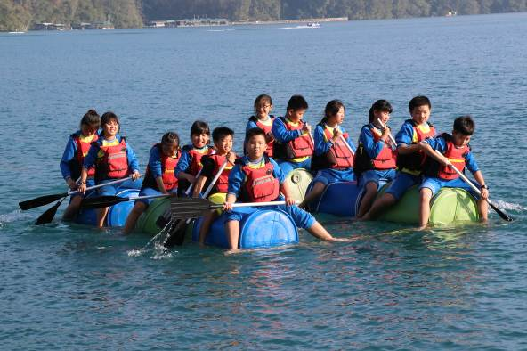 | 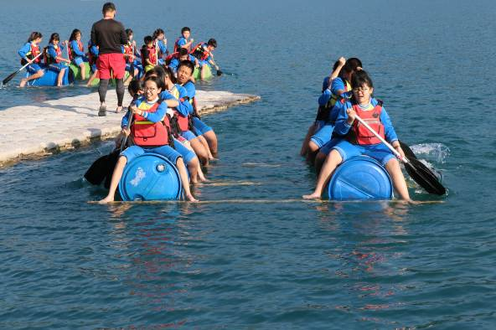
  自力造筏：徜徉湖上 | 自力造筏：徜徉湖上
  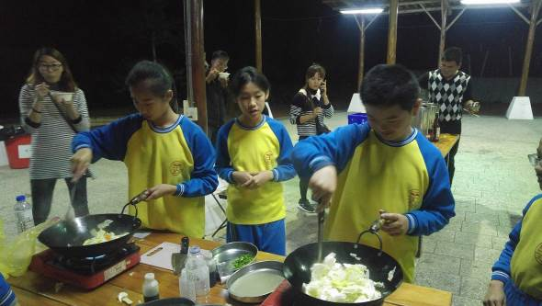 | 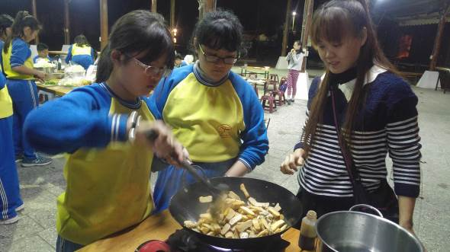
  日月潭：煮食晚餐 | 日月潭：家長指導
活 動 成 果 照 片 (書 面 ６ 張 以 上) 及 成 果 資 料 電 子 檔 光 碟 一 份
  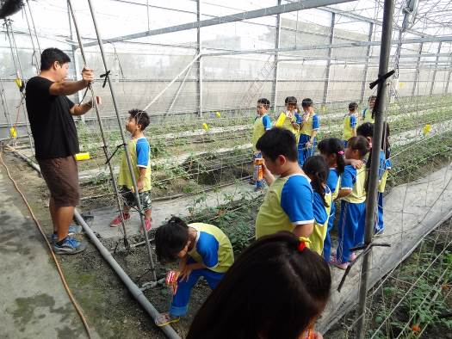 | 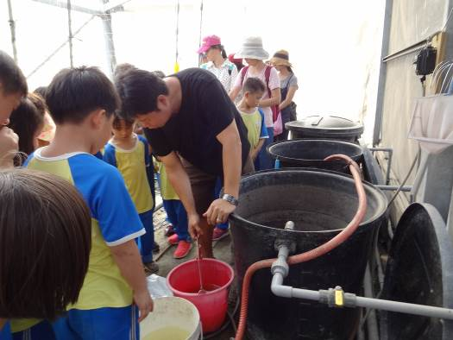
  田頭社區溫室參訪 | 有機種植
  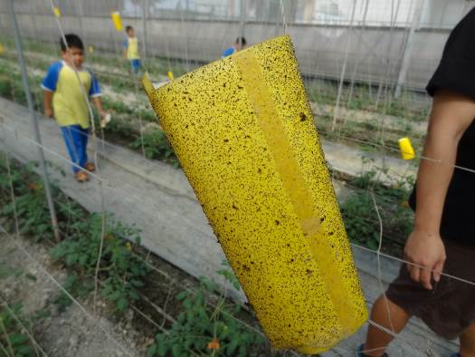 | 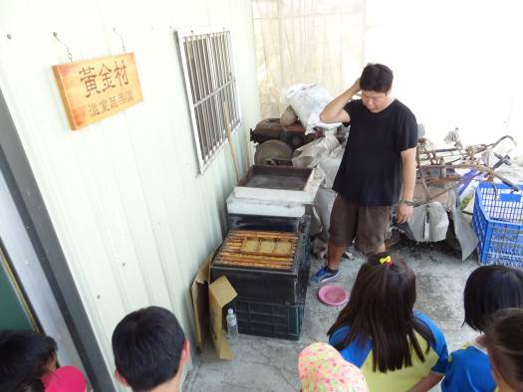
  溫室種植
  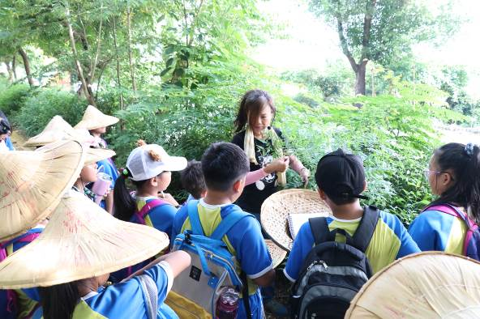 | 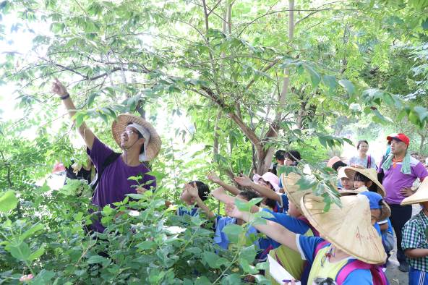
  東螺溪生態文化
  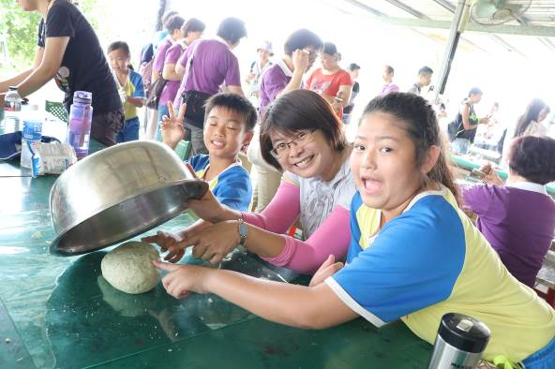 | 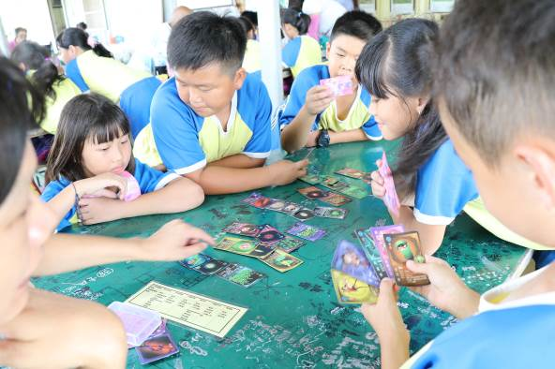
  雞屎藤饅頭製作 | 蝴蝶生態桌遊學習
承辦人： 主任： 校長：

